Text Online-Shop DE: milKit Felgenband

Tubeless-Reifen einfach und ohne Sauerei installieren und unterhalten – und das ohne verstopfte Ventile!
Möchtest du im Umgang mit Tubeless und Dichtmilch sorglos arbeiten können? Das revolutionäre Tubeless-Ventilsystem milKit macht den Unterhalt von Tubeless-Reifen schnell, einfach und sauber:
- In den vier meistverwendeten Grössen erhältlich - passt für die meisten Felgen
- Extra starker und zuverlässiger Kleber für einen guten Sitz auf der Felge
- Der richtige Mix zwischen Festigkeit und Flexibilität - für eine einfache Montage auf der Felge
- 10m-Rollen reichen für 4-5 Laufräder
milKit-Produkte bieten die einfachste und zuverlässigste Lösung für die Installation und den Unterhalt von Tubeless-Systemen. Unser Felgenband ist stark und zuverlässig, aber trotzdem genügend flexibel, damit es einfach auf die Felge aufgebracht werden kann.
Wähle die Breite des Felgenbandes so, dass der ganze Felgenboden vom Band abgedeckt wird. Das Felgenband darf auf der Seite leicht nach oben gebogen werden. Bei der Verwendung von zu schmalen Felgenbändern können undichte Stellen auftreten, was sehr mühsam sein kann.
Felgenband-Installation:
- Felge gründlich reinigen
- Felgenband mit konstantem Zug auf Felge aufbringen
- Felgenband bei Ventilloch mindestens 10 cm überlappen lassen
- Für Hochdruck-Reifen (über 8 bar) zwei Lagen Felgenband verwenden
- Felgenband für bessere Haftung und Lastverteilung in einem 45°-Winkel abschneiden
- milKit-Tubeless-Ventile in Felge montieren: kleines Loch in Felgenband stechen und Ventile durch Loch in Felge ziehen
Mehr Informationen und Videos gibt es unter www.milKit.bike

Bilder milKit Felgenband

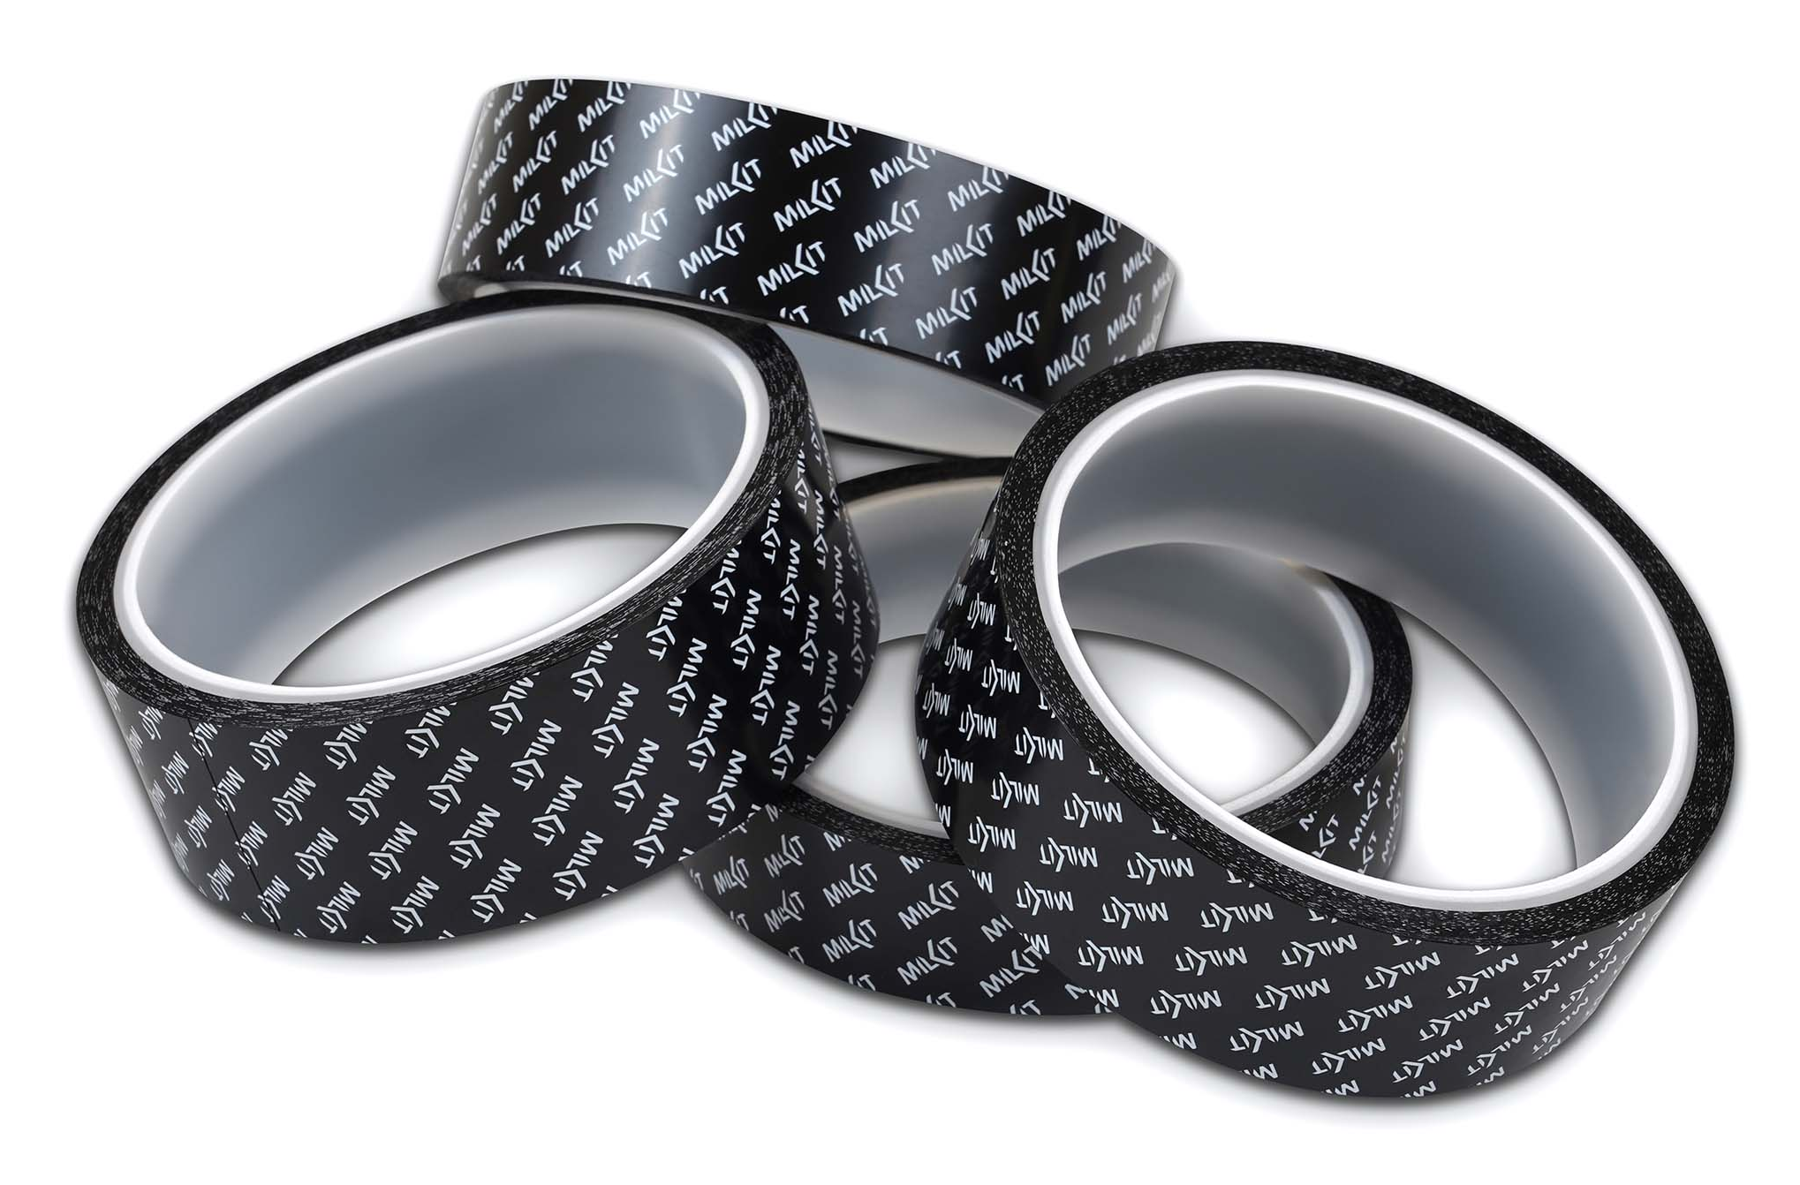

Weitere Bilder in hoher Auflösung: www.milKit.bike/media

